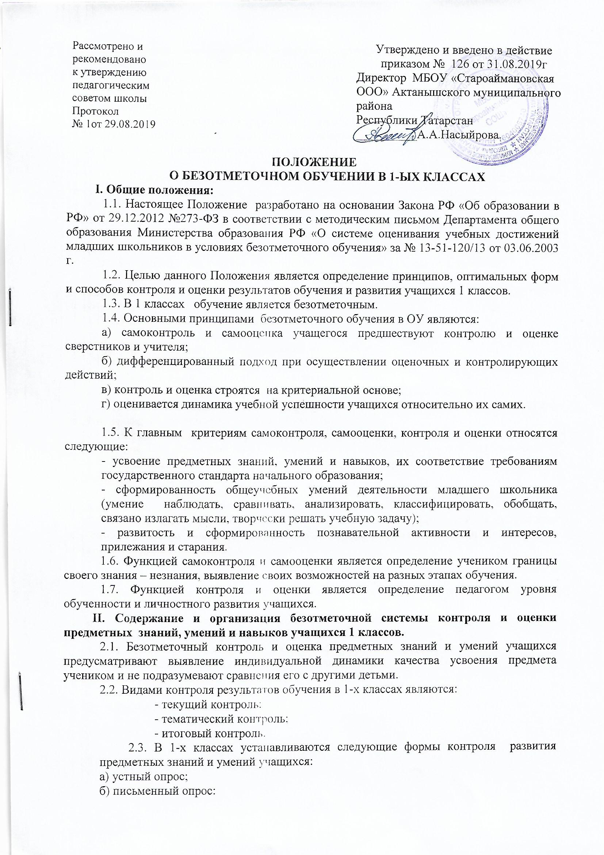
- самостоятельные проверочные работы, формирующие самоконтроль и самооценку учащихся после освоения ими определенных тем;
- самостоятельные работы, демонстрирующие умения учащихся применять усвоение знания по теме на практике;
в) тестовые задания;
г) графические работы: рисунки, диаграммы, схемы, чертежи и т.д.;
д) административные контрольные работы, проверяющие усвоения учащимися совокупности тем, разделов программы, курса обучения за определенный период времени ( год).
2.4. С целью фиксации и систематизации результатов тестовых, самостоятельных, творческих, контрольных работ классным руководителям и учителями – предметниками ведется работа по заполнению технологических карт в соответствии с утвержденной учебной программой.
2.5. Для формирования действий самоконтроля и самооценки особое внимание учителями уделяется развитию рефлексивных умений и навыков учащихся.
III. Механизм определения обученности и развития учащихся 1 классов.
По литературному чтению, русскому языку, родному языку, математике результаты фиксируются со второй четверти; по окружающему миру, технологии – 2 раза в год (I полугодие, 2 полугодие).
IV. Правила оценочной безопасности.
- Не скупиться на похвалу.
- Хвалить исполнителя, критиковать исполнение.
- Даже в море неуспеха можно найти островок успешности и закрепиться на нем.
- Ставить перед ребенком только конкретные цели.
- Не ставить перед первоклассником несколько задач одновременно.
Если вы сегодня ставите задачу не забыть о точке в конце предложения, простите ему то, что он забыл, как пишется заглавная буква Д.
- Формула «опять ты НЕ…»- верный способ выращивания неудачника.
- Учитель, начни практику оценочной безопасности с собственной самооценки.
V. Взаимодействие с родителями (законными представителями) в процессе безотметочного обучения.
5.1. На родительских собраниях учителя знакомят родителей (законных представителей) учащихся 1 классов с особенностями оценивания достижений.
5.2. Для информирования родителей (законных представителей) о результатах обучения и развития учащихся в конце каждой четверти учитель проводит родительские собрания и индивидуальные консультации.

VI. Приложение.
Контроля и оценка результатов обучения и развития учащихся 1 классов определяется по следующим документам:
- Технологическая карта выявления качества обучения по чтению.
- Технологическая карта выявления качества обучения по русскому языку.
- Технологическая карта выявления качества обучения по родному языку.
- Технологическая карта выявления качества обучения по математике.
- Технологическая карта выявления качества обучения по окружающему миру.
- Технологическая карта выявления качества обучения по технологии.
- «Листок достижений учащегося».

